クラス名 | 曜日 | 期 間 | 時 間 | 講師名
E入門会話クラス | 金 | 1／14 ～ 3／25 | 13:30 ～ 15:00 | Sven Ehrlich
C 初級会話クラス | 水 | 1／12 ～ 3／23 | 13:00 ～ 14:30 | Jasmin Ikeda-Litzius
K 初級会話クラス | 木 | 1／13 ～ 3／17 | 18.30 ～ 20:00 | Kai Bohnert
B 中級読本クラス | 火 | 1／11 ～ 3／15 | 18:00 ～ 19:30 | Seiji Okuda
G 中級会話クラス | 火 | 1／11 ～ 3／15 | 15:00 ～ 16:30 | Shoko Yasumoto
I 上級会話クラス | 金 | 1／14 ～ 3 ／25 | 18:30 ～ 20:00 | Dr. Manfred Ringhofer

申込先およびお問い合わせ 19時以降の入館は、正面玄関と
一般社団法人 大阪日独協会 反対側の通用口からお入りください。
〒541-0054 大阪市中央区南本町1－6―20 三陽ビル６階
電話・FAX (06)6226-7051 E-mail: info@jdg-osaka.com
※詳しくは、ホームページもご覧下さい。 http://www.jdg-osaka.com/
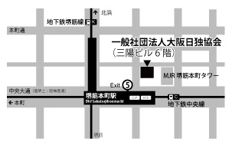
● 振込先
三菱UFJ銀行 梅田支店 普通預金0053992
三井住友銀行 梅田支店 普通預金 0452588
郵便振替 口座記号番号 00900-8-19903
授業見学歓迎します。お気軽にお電話下さい

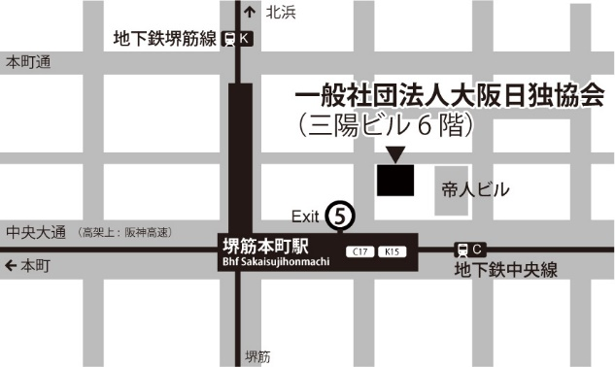

第213ドイツ語ゼミナール 申 込 書
B C E G I K |  | □大阪日独協会個人会員 □法人会員の社員
ふりかな  氏名 |  | 大・昭・平 年 月 日生  男・女
〒□□□-□□□□ |  | 電話・FAX：  E-mail：
勤務先（学校名）
どちらかに○をお付け下さい | 1.初めて 2.継続（前回 第 回 クラス）
志望動機・希望事項等

